Geschäftsstelle: Koordinierungsstelle für Migration und Interkulturelle Angelegenheiten
Stadthaus 2, Ludgeriplatz 4 - 6, 48151 Münster
Telefon: 0251/492 – 70 55 Telefax: 0251/492 - 77 88

DER
VORSITZENDE DES
INTEGRATIONSRATES

Spyros Marinos
Heerdestraße 19
48149 Münster

Telefon: 0251/20787
Fax: 0251/2 39 16 30
E-Mail: spyros@marinos.info

Münster, 30.08.2012

An
die Mitglieder des Integrationsrates

Sehr geehrte Damen und Herren,

als Anlage sende ich Ihnen eine Vorlage aus einer Sitzung des ASGAF am 13.06.2012.
Frau Ganser hatte gebeten die Berichtsvorlage auch den Mitgliedern anderer Ausschüsse zukommen zu lassen.

Ich sende Ihnen die Vorlage per E-Mail. Es liegen bereits ausgedruckte Exemplare in den Räumlichkeiten des Integrationsrates, für die Montagstreffen vor.

Ich freue mich über eine rege Teilnahme an den Montagstreffen.

Mit freundlichen Grüßen

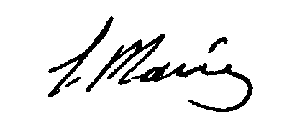
Marinos -Vorsitzender des Integrationsrates

